空氣污染大哉問
一、看圖片回答下列問題：
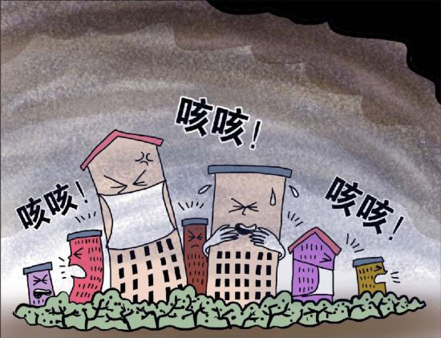
- 為什麼建築物們都咳不停呢？

- 說說看空氣汙染對我們地球或人類有什麼危害？

- 為了防範空氣汙然的惡化，妳可做到哪些事呢？

